
О классификации стендов, стоек и экспозиторов по единой Товарной номенклатуре внешнеэкономической деятельности Таможенного союза
Решение Коллегии Евразийской экономической комиссии от 18 июля 2014 года № 120
В соответствии с пунктом 7 статьи 52 Таможенного кодекса Таможенного союза Коллегия Евразийской экономической комиссии решила:
1. Стенды, стойки и экспедиторы, устанавливаемые на пол, предназначенные для демонстрации образцов в торговых и (или) рекламных целях, представленные без образцов продукции (товаров), в соответствии с Основным правилом интерпретации Товарной номенклатуры внешнеэкономической деятельности 1 классифицируются в товарной позиции 9403 единой Товарной номенклатуры внешнеэкономической деятельности Таможенного союза (примеры изображений стендов, стоек и экспозиторов приведены в приложении).
2. Стенды, стойки и экспозиторы, устанавливаемые на пол, предназначенные для демонстрации образцов в торговых и (или) рекламных целях, и съемные образцы продукции (товары), представленные совместно с ними, в соответствии с Основным правилом интерпретации Товарной номенклатуры внешнеэкономической деятельности 1 классифицируются раздельно в соответствующих товарных позициях единой Товарной номенклатуры внешнеэкономической деятельности Таможенного союза.
3. Настоящее Решение вступает в силу по истечении 30 календарных дней с даты его официального опубликования.
Председатель Коллегии
Евразийской экономической комиссии В. Христенко
ПРИЛОЖЕНИЕ
к Решению Коллегии
Евразийской экономической комиссии
от 18 июля 2014 г. № 120
ПРИМЕРЫ
изображений стендов, стоек и экспозиторов
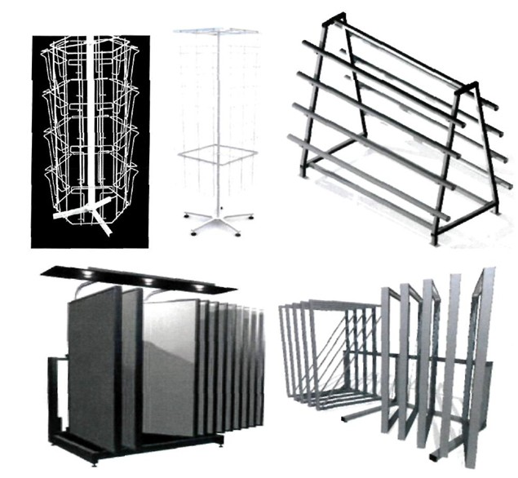

© 2012. РГП на ПХВ «Институт законодательства и правовой информации Республики Казахстан» Министерства юстиции Республики Казахстан

